2011年7月高等教育自学考试全国统一命题考试
物流数学 试卷
(课程代码05361)
一、简答题(本大题共10小题，共64分)
1．(本题5分)题1图中共有多少个奇点?多少条弧?
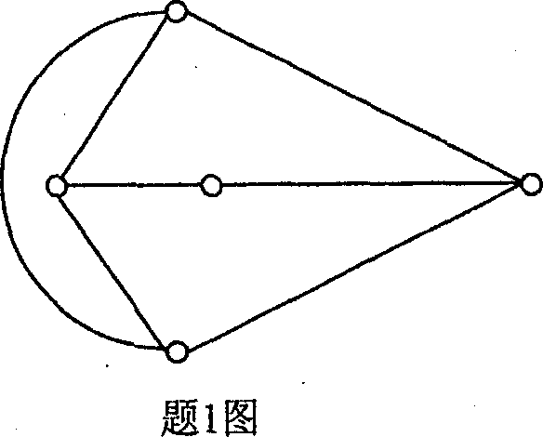
2．(本题5分)某月我国铁路、公路、水路和航空总客运量为(单位：亿人)
0．9216．890．220．12
求：这四种运输方式的平均客运量及标准差。(结果保留4位小数)
3．(本题5分)有甲、乙两种货物，甲货每件重l2kg，体积为0．Olm³；乙货每件4kg，体积为0．O06m³。汽车的载重量为6t，有效容积为5．2m³，求最优配装方案。
4．(本题6分)某超市每月需某货物42件，每次订货费为30元，若货物到达后先存入仓库，每月每件货物的存储费为0．7元，试求最优订货批量。
5．(本题6分)某车场每天有3辆车经过6个装卸点Ai(i=1，2，…，6)组织巡回运输。在A1点装货，需要7个装卸工人；在A2点卸货，需要4个装卸工人；在A3点装货，需要4个装卸工人；在A4点卸货，需要2个装卸工人；在A5点装货，需要6个装卸工人；在A6点卸货，需要5个装卸工人。试制定合理调配装卸工人的方案。
6．(本题6分)题6图能否一笔画出?如不能应如何添弧，才能使之一笔画出。
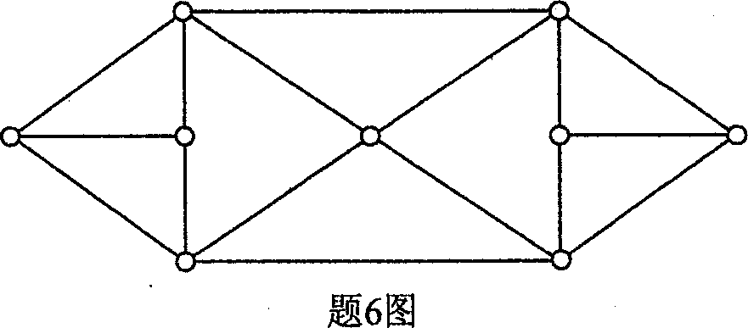
7．(本题7分)
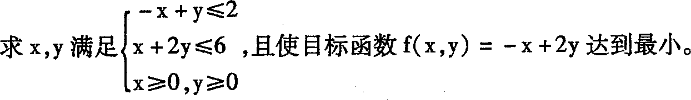
8．(本题8分)某诊所只有一名医生，平均每小时接待患者3人，而处理每名患者需要用时15分钟。求：(1)患者平均逗留时间；(2)要使患者平均逗留时间不超过30分钟，医生平均处理一名患者不应超过多少分钟。
9．(本题8分)题9图所示的交通图各路段旁的数字是该路段的最大通过能力。试计算甲地到乙地的最大通过能力。
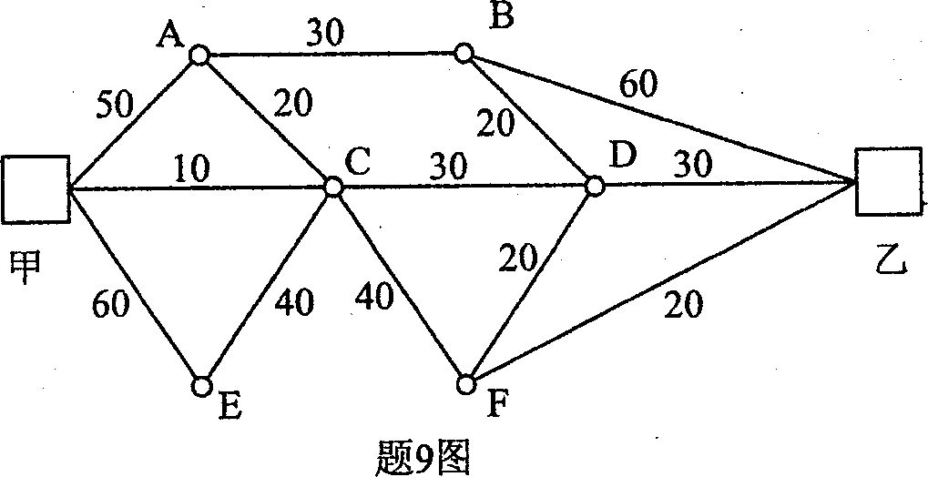
10．(本题8分)题10图是否是最优流向图?为什么?
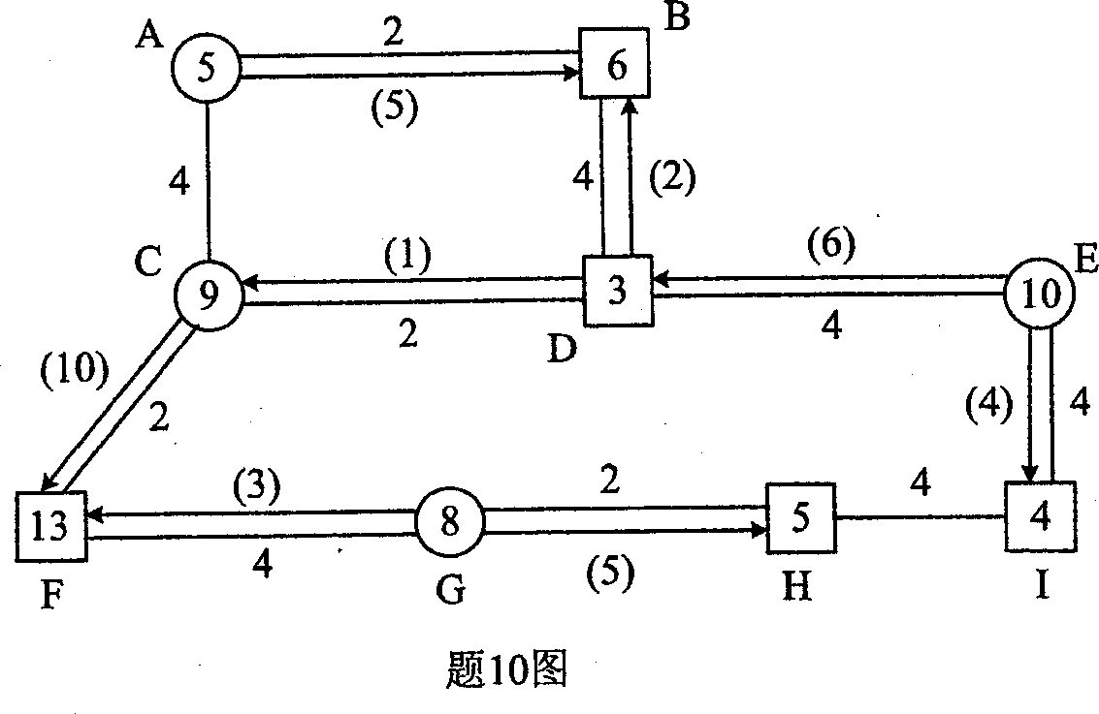
二、应用题(本大题共4小题，共36分)
11．(本题8分)在某种产品的零件加工中，零件Ⅰ、Ⅱ均可在A.
B.
C.D四种机床上加工。在一个工作日中，机床A可加工50个零件Ⅰ或60个零件Ⅱ,机床B可加工30个零件Ⅰ或90个零件Ⅱ，机床C可加工20个零件Ⅰ或80个零件Ⅱ，机床D可加工40个零件Ⅰ或70个零件Ⅱ。现有6台机床A，4台机床B，3台机床C，4台机床D，需要首先加工420个零件Ⅰ，问如何安排生产，可使加工出来的零件Ⅱ最多?
12．(本题8分)有题12图所示的交通图，其中发量单位为t，距离单位为km，求最优设场点。
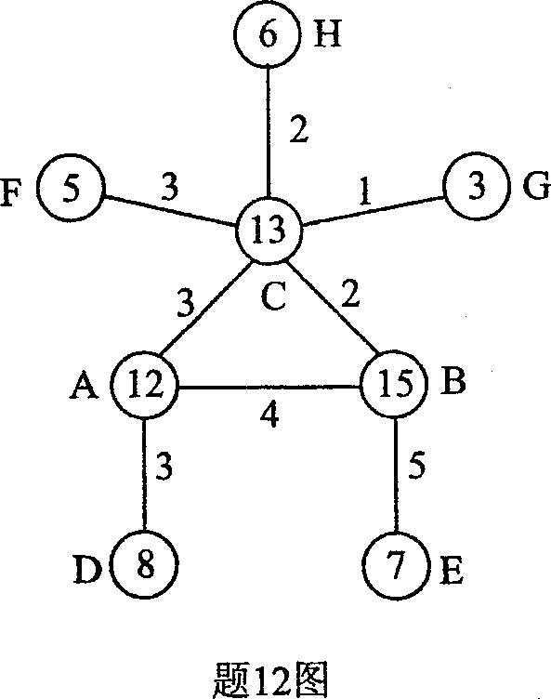
13．(本题10分)
某农场有Ⅰ、Ⅱ、Ⅲ、Ⅳ四个等级地块共计1230亩，要插种A、
B.C三种作物，平衡表与亩产量表合并，如下表所示。求在各级土壤的土地上，应如何合理安排各种作物的插种面积，使总产量最大。
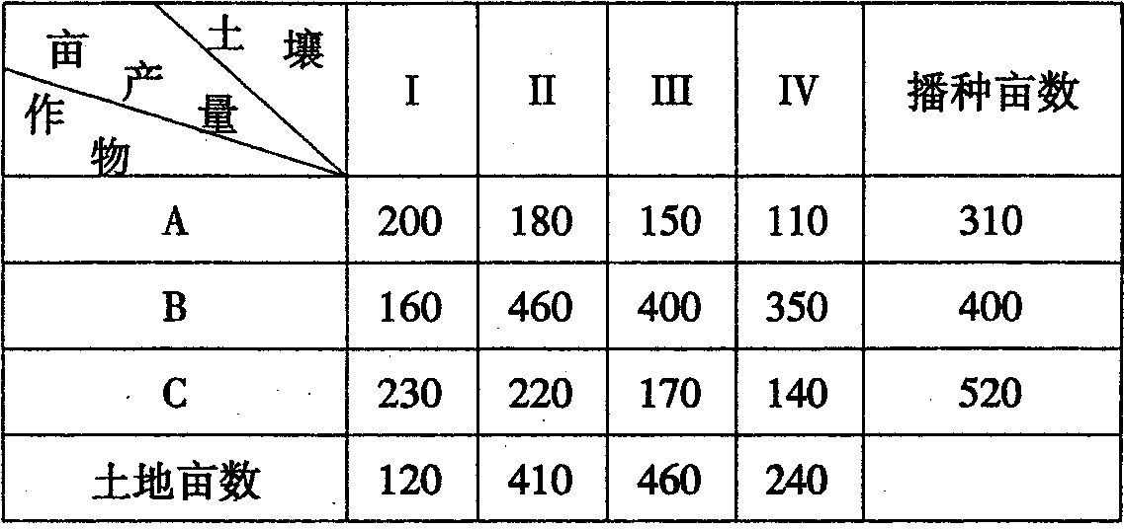
14．(本题10分)
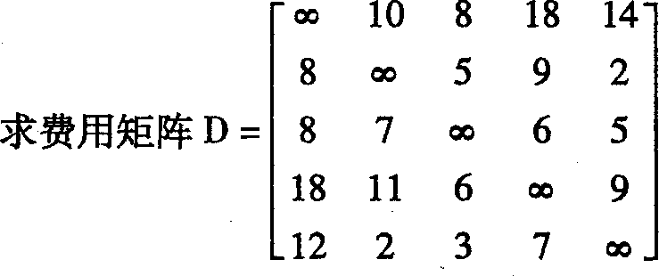
对应的旅行商问题的最佳路径。

